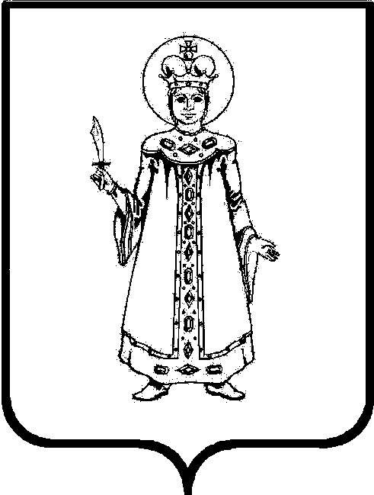

П О С Т А Н О В Л Е Н И Е

АДМИНИСТРАЦИИ

СЛОБОДСКОГО СЕЛЬСКОГО ПОСЕЛЕНИЯ

УГЛИЧСКОГО МУНИЦИПАЛЬНОГО РАЙОНА

от 27. 01. 2015 г. № 5

о внесении изменений в постановление
Администрации Слободского сельского поселения
от 26.11.2014 № 58 «Об утверждении Правил нормирования в сфере
закупок товаров, работ, услуг для обеспечения
нужд Слободского сельского поселения»

В соответствии с Федеральным законом от 05.04.2013 № 44-ФЗ «О контрактной системе в сфере закупок товаров, работ, услуг для обеспечения государственных и муниципальных нужд», письмом председателя контрольно-счетной палаты Думы УМР от 14.01.2015 № 5, Уставом Слободского сельского поселения
АДМИНИСТРАЦИЯ ПОСЕЛЕНИЯ ПОСТАНОВЛЯЕТ:

1. В пункте 4 постановления Администрации Слободского сельского поселения от 26.11.2014 № 58 «Об утверждении Правил нормирования в сфере закупок товаров, работ, услуг для обеспечения нужд Слободского сельского поселения» цифры «2015» заменить цифрами «2016».
2. Настоящее постановление вступает в силу с момента подписания.

Глава Слободского сельского поселения Н.П. Смирнова

